NHẬT KÝ BÁO CÁO TUẦN 2

1. Tóm tắt
2. Vẫn chưa sửa được ma trận kề
3. Fix được lỗi treo màn hình
4. Thuật toán Dijkstra dài dòng khó hiểu, bản thân không nhận biết được thuật toán đúng hay sai
5. Chi tiết

2. Fix lỗi treo máy

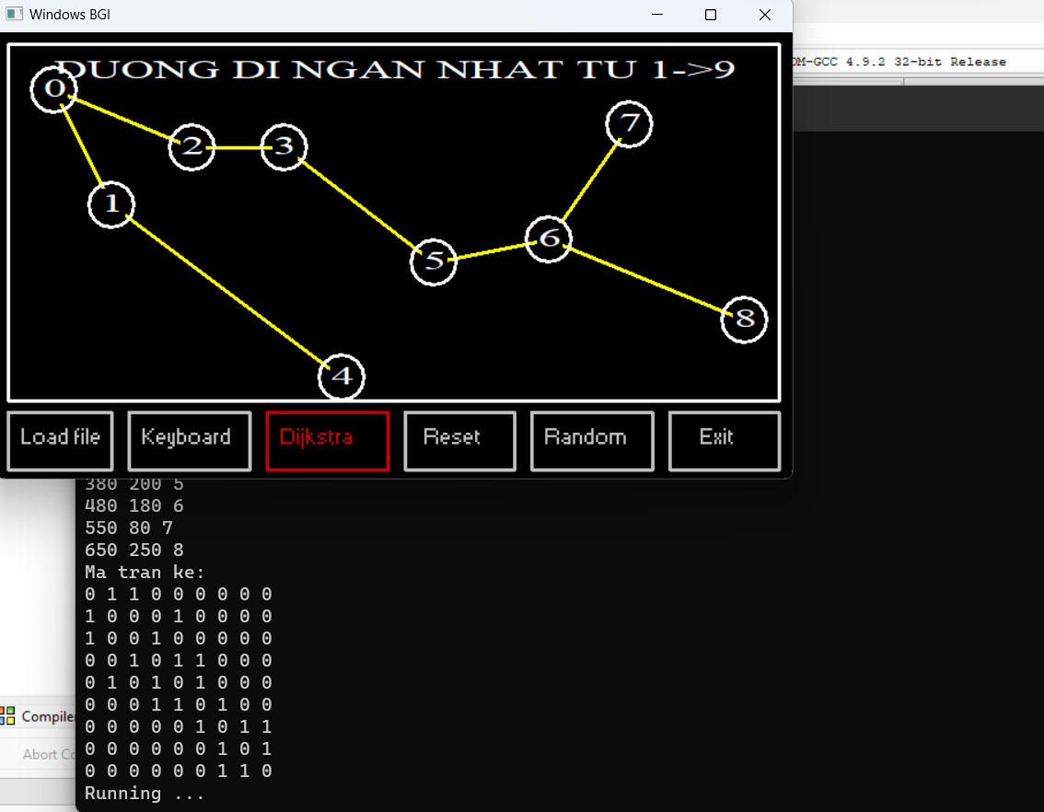

Bước 1: Nhìn hàm demo có enable_click=0 là vô hiệu hóa tất cả thao tác chuột



Bước 2: Thêm enable_click=1 sau lệnh demo();

Vì sau khi gọi hàm demo() thì tắt chức năng vô hiệu hóa bằng cách gán enable_click =1

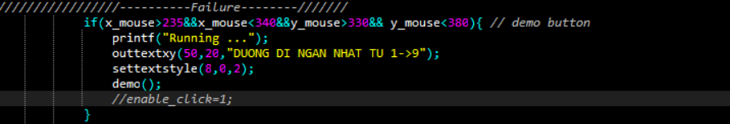

1. Dijkstra

